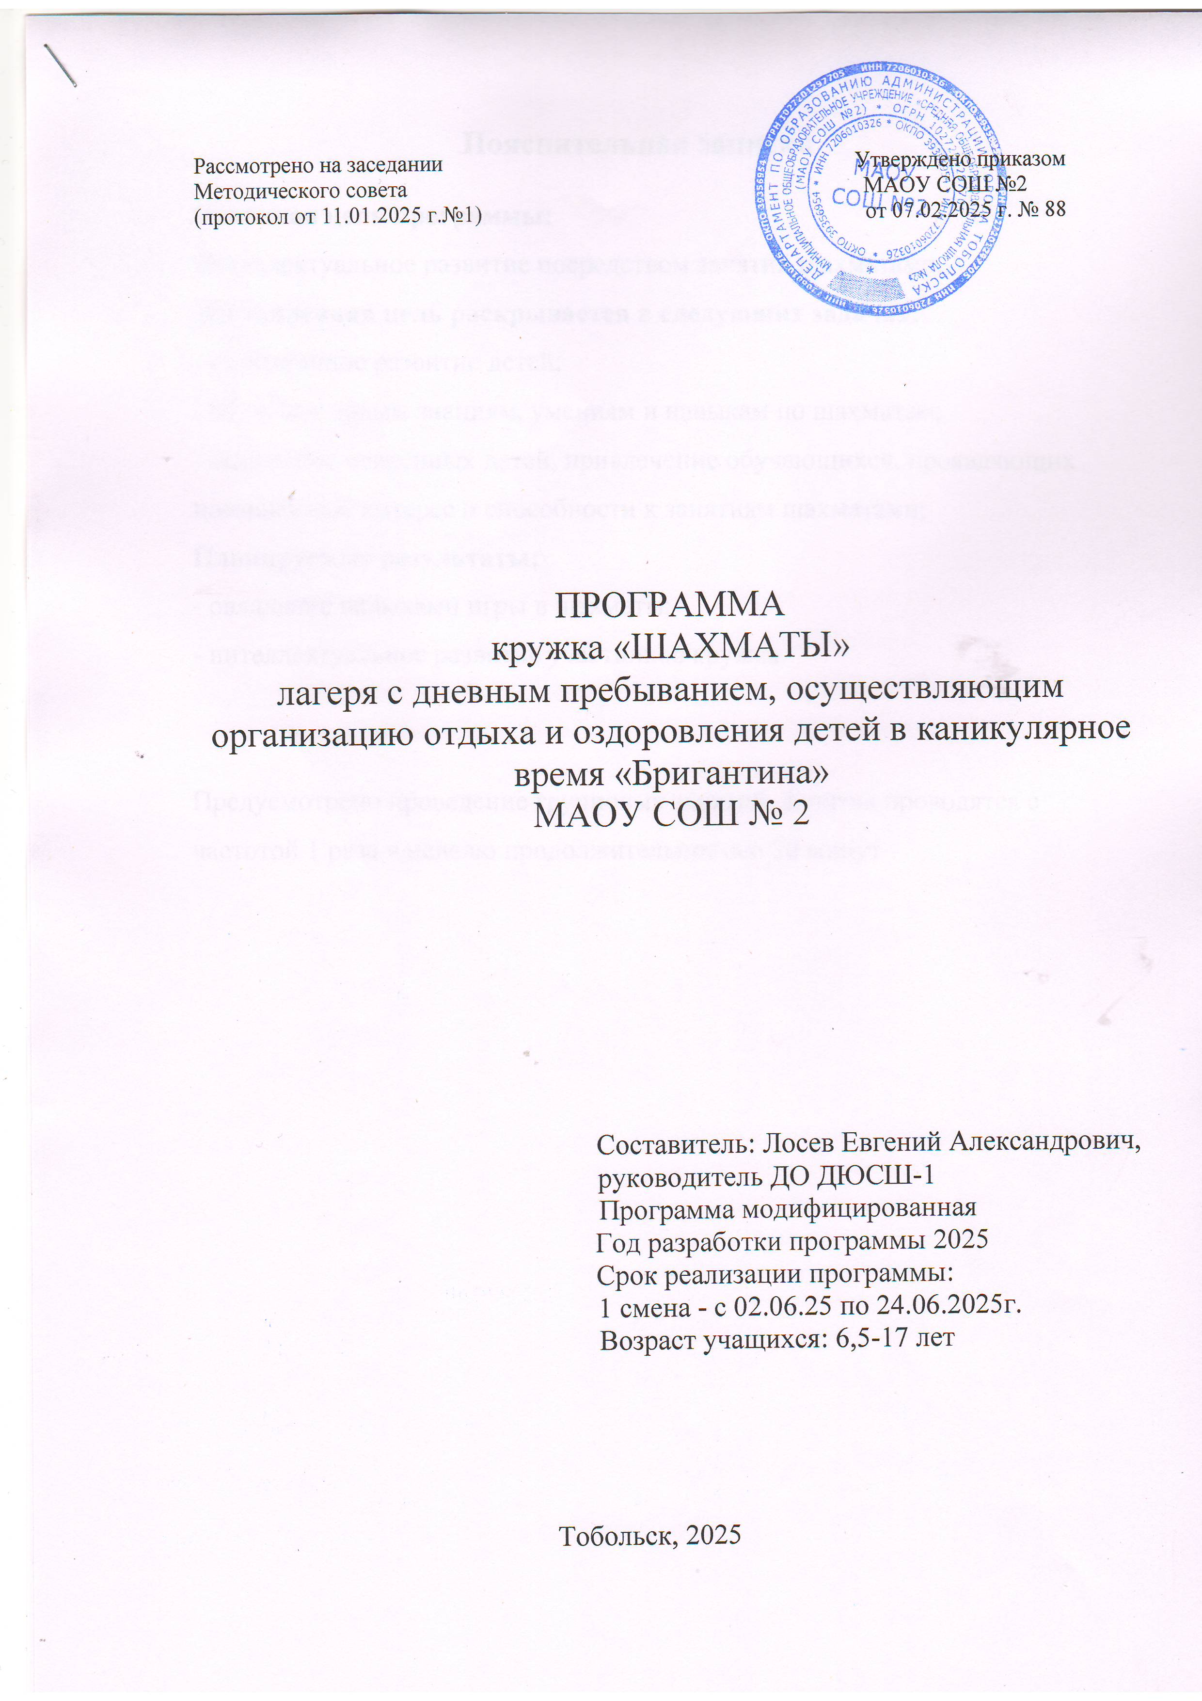
Пояснительная записка

Основная цель программы:
Интеллектуальное развитие посредством занятий шахматами.
Поставленная цель раскрывается в следующих задачах:
- гармоничное развитие детей;
- обучение новым знаниям, умениям и навыкам по шахматам;
- выявление одарённых детей, привлечение обучающихся, проявляющих повышенный интерес и способности к занятиям шахматами;
Планируемые результаты:
- овладение навыками игры в шахматы;
- интеллектуальное развитие участников кружка

Предусмотрено проведение групповых занятий. Занятия проводятся с частотой 1 раза в неделю продолжительностью 30 минут

Тематическое планирование
№ п/п | Тема | Количество часов
1 | Из истории шахмат. Шахматные фигуры. | 1
2 | Нападение в шахматной партии. | 1
3 | Защита в шахматной партии. | 1
Итого |  | 3

